УМЗЧ с высоколинейным входным буфером.
https://forum.datagor.ru/topic/11017-klassicheskaja-shema-umzch-power-amplifier-na-datagorskih-tr/

Поводом для сборки этой схемы стала статья ув. Владимира Мосягина "Кремний против германия..."
и небольшое окно в моем рабочем графике.
Также ознакомился , как я понимаю, с первоисточником - Пугачев И. УМЗЧ с «виртуальной глубиной» на трех транзисторах // Радиомир, 2008, №10, с. 3 – 5.

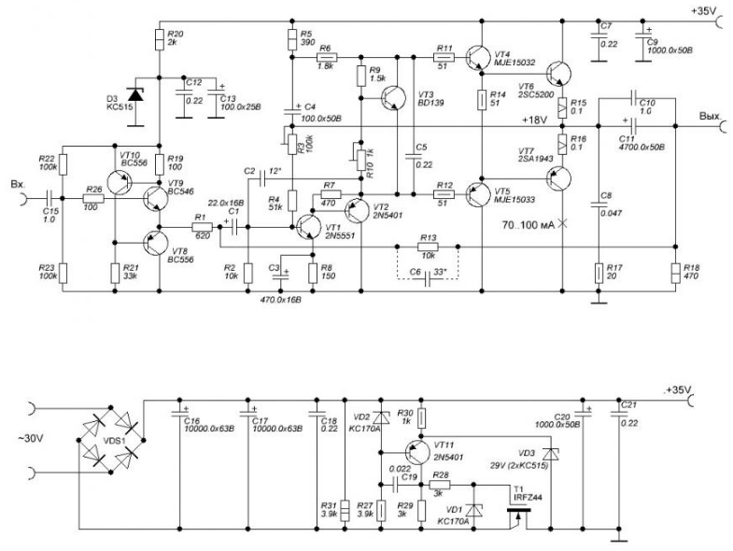
Характеристики:
Чувствительность: 0.775В
Мощность: 28 Вт при Кг=0.025% 1 кГц 4Ом
Полоса: 20-20000 Гц
Кус = 15
Основные моменты:
1. Использован высоколинейный входной буфер (Кг=0.002% ~1В, 1кГц) согласующий регулятор громкости с малым входным сопротивлением оконечного усилителя.
2. Использование стабилизированного питания - на полевом транзисторе получился простой и качественный стабилизатор с высокой нагрузочной способностью и низким уровнем пульсаций (< 2 мВ при токе 3А )
3. Использование эмиттерного повторителя для разгрузки первого транзистора (включенного с общим эмиттером) позволило снизить уровень искажений в несколько раз. (0.005% - 12Вт 4Ом 1кГц )
Усилитель был собран в корпусе старой "Форманты" навесным монтажом на полистирольных пластинах. Для полевого транзистора применен радиатор 250 мм2.
Ток покоя 100 мА.

MVV пишет:
https://forum.datagor.ru/topic/11017-klassicheskaja-shema-umzch-power-amplifier-na-datagorskih-tr/page__st__36

По входному буферу. Я применил буферный каскад с источником тока в цепи эмиттера, результат отличный. Вы пошли дальше и, судя по полученным характеристикам звук должен быть еще лучше.
Для того, чтобы читателям было понятно, приведу небольшое пояснение. Буферный каскад необходим для приведения входного сопротивления к стандартному (10…100 кОм), чтобы на входе можно было включить регулятор громкости. Возможные варианты реализации буферных каскадов приведены на рис. 1 – 4.
Эмиттерный повторитель с резистором в цепи эмиттера (рис. 1) обладает недостатком, заключающимся в том, что при увеличении амплитуды входного сигнала ограничение одной полуволны сигнала наступает раньше, чем другой.
Устранить этот недостаток и дополнительно снизить искажения повторителя с резистивной нагрузкой позволяет использование активной нагрузки в цепи эмиттера (рис. 2). Отчасти недостаток простого эмиттерного повторителя остается и здесь: при положительной полуволне входного сигнала ток выдается не только в нагрузку, но и в источник тока.
Существенно уменьшить все виды искажений, а также выходное сопротивление позволяют псевдодвухтактные повторители. Здесь в качестве эмиттерной нагрузки применяется управляемый генератор тока, образующий для второго плеча встречную динамическую нагрузку (рис. 3).
Изображенная на рис. 3 схема – перенос патента лампового повторителя сороковых годов прошлого столетия на транзисторную схемотехнику.
Поскольку транзисторная схемотехника, в отличие от ламп, использует транзисторы двух типов проводимости, можно модифицировать эту схему, в результате получим комплементарный псевдодвухтактный повторитель (рис. 4). Эту схему удачно применил Владимир.
Низкое выходное сопротивление схем, показанных на рис. 3 и 4, а также меньшие искажения по сравнению со схемами, изображенными на рис. 1 и 2, положительно сказываются на звуковоспроизведении.
Интересные технические решения псевдодвухтактных повторителей на биполярных и полевых транзисторах имеются на сайте tubecad, а также в указанной ниже литературе.
Носов В. Усилители с динамической нагрузкой // Радио, 1967, №12, с. 29, 30.
Цыкин Г. Усилительные устройства. – М.: Связь, 1971.
По схемам В. Родченкова, о которых упоминает Максим в посте #26. Чтобы не возникло разночтений, привожу их библиографические данные.
Родченков В. Усилитель НЧ // В помощь радиолюбителю, вып. 63. – Изд-во ДОСААФ, 1979, с. 44 – 48.
Родченков В. Предварительный стереоусилитель // В помощь радиолюбителю, вып. 69. – Изд-во ДОСААФ, 1980, с. 7 – 16.
Автор применил прогрессивные схемотехнические решения для своего времени.
Буферный усилитель, примененный В. Родченковым в предварительном усилителе - это схема с общим эмиттером и эмиттерным повторителем на выходе, охваченная параллельной обратной связью по напряжению. Посмотрите на схему простого УМЗЧ и сравните! Кремний против германия в усилителях одинаковой ретро-структуры и новый германиевый кит в конце
В усилителе мощности В. Родченкова каскад усилителя напряжения отделен от выходного каскада (собран по квазикомплементарной схеме) эмиттерным повторителем с источником тока в цепи эмиттера.
Аналогичное схемотехническое решение применено в усилителе В. Шушурина (Радио, 1978, №6).
Еще одна особенности усилителя мощности – входное сопротивление выбрано равным стандартному для профессиональной аппаратуры сопротивлению 600 Ом.

Двухтактные повторители на комплементарных (ключевое слово!) транзисторах в классе А лучше псевдодвухтактных.
Для маломощных транзисторов дела с идентичностью характеристик обстоят неплохо, а для мощных, особенно полевых – гораздо хуже.
Например, мне пришлось три раза закупать полевые транзисторы, чтобы подобрать две близкие пары для наушникового усилителя.
VOI2008 пишет:

Владимир!
Провел анализ в мультисиме схему повторителя №3.
Любопытно, однако.
Изначально, с номиналами на схеме, симулятор показал 0.02% гармоник при входной амплитуде 1В на 20кГц.
Далее, я увеличил глубину модуляции источника тока установив резистор R6 равным сопротивлению нагрузки, т.е. 620 Ом. Получил - 20кГц 1В, 0.002% - круто, как у схемы №4! Спектр гармоник тоже очень похож.
Этот вариант отлично подходит для любителей "германия" - можно применить транзисторы, например, ГТ308В, и т.д. , изменив полярность и уменьшить до 10-12В напряжение источника питания.
PS/ Пошел дальше: Поднял ток покоя до 9мА заменив диоды на "красный светодиод " (из мультисима), R7 = 2k, Uп = 12В, R6 = 470 Ом Получил - 20кГц, 2В, 0.001% !!!
Однако, надо понимать, что при увеличении R6 уменьшается допустимый уровень входного сигнала (в моем случае ~2.5В)

MVV: Владимир, мне понравилась работа еще одного варианта буферного каскада со схемой Шиклаи (рис.5).
